Министерство образования и науки Российской Федерации

Федеральное государственное бюджетное образовательное учреждение высшего образования

**«Пермский национальный исследовательский политехнический университет»**

Кафедра «Информационные технологии и автоматизированные системы»

**ОТЧЕТ**

Тема: «Поиск»

Выполнил работу

Студент группы РИС-22-2Б

Радостев И.А.

Проверил

Доцент кафедры ИТАС

Полякова О.А.

Г. Пермь-2023

**Поиск при помощи алгоритма Бойера Мура**

**Алгоритм решения**

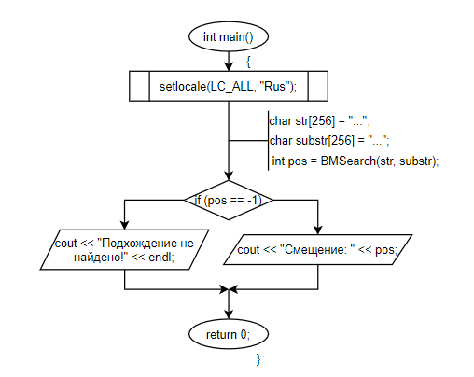  
Рисунок 1 – основная функция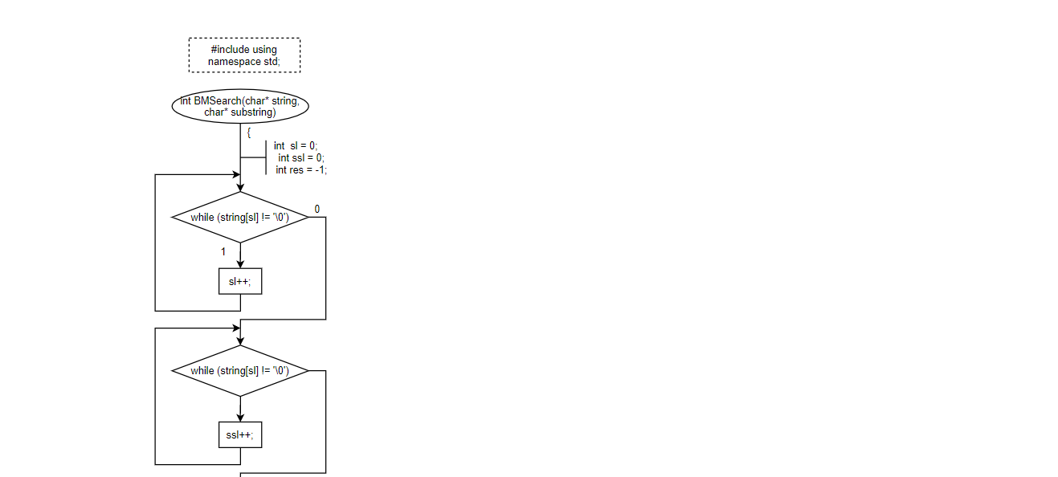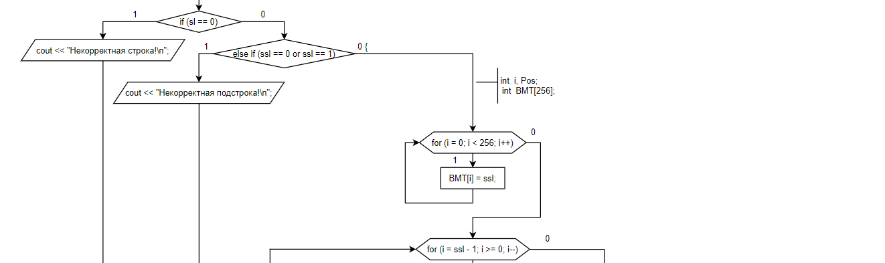

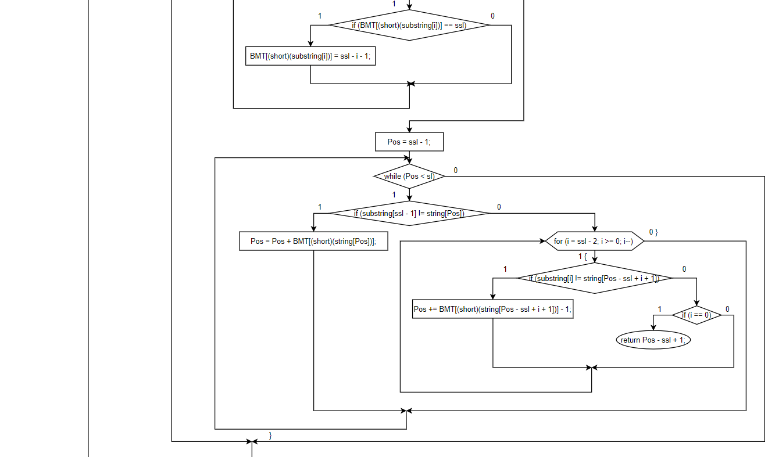



Рисунок 2 – функция сортировки

**Код программы**

#include <iostream>

using namespace std;

int BMSearch(char* string, char* substring)

{

int sl = 0;

int ssl = 0;

int res = -1;

while (string[sl] != '\0')

sl++;

while (substring[ssl] != '\0')

ssl++;

if (sl == 0)

cout << "Некорректная строка!\n";

else if (ssl == 0 or ssl == 1)

cout << "Некорректная подстрока!\n";

else

{

int i, Pos;

int BMT[256];

for (i = 0; i < 256; i++)

BMT[i] = ssl;

for (i = ssl - 1; i >= 0; i--)

if (BMT[(short)(substring[i])] == ssl)

BMT[(short)(substring[i])] = ssl - i - 1;

Pos = ssl - 1;

while (Pos < sl)

if (substring[ssl - 1] != string[Pos])

Pos = Pos + BMT[(short)(string[Pos])];

else

for (i = ssl - 2; i >= 0; i--)

{

if (substring[i] != string[Pos - ssl + i + 1])

{

Pos += BMT[(short)(string[Pos - ssl + i + 1])] - 1;

break;

}

else if (i == 0)

return Pos - ssl + 1;

}

}

return res;

}

int main()

{

setlocale(LC_ALL, "Rus");

char str[256] = "gdjksehjl; ag;lkag ;lnjaghl agwkeu4 agkhga";

char substr[256] = "agwk";

int pos = BMSearch(str, substr);

if (pos == -1)

cout << "Подхождение не найдено!" << endl;

else

cout << "Смещение: " << pos;

return 0;

}

**Вывод**



Рисунок 3 – консоль отладки



Рисунок 4 – консоль отладки